教案九

第四章 解析函数的幂级数表示法

第一节 复级数的基本性质

一、复数项级数
1. 复数项数列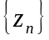；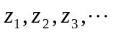，令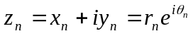，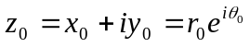，则 。
。
2. 复数项级数 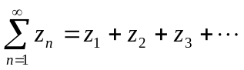（1）， 部分和：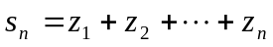。
若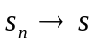，则称（1）收敛于，记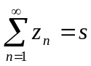。若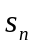无极限，则称（1）发散。
若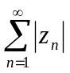收敛，则称（1）绝对收敛，否则称为条件收敛。
若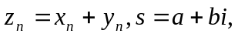则。
3. 敛散性判别
若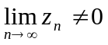，则（1）发散。
若收敛，则（1）收敛。
若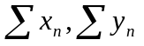收敛，则（1）收敛。
柯西准则：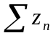收敛
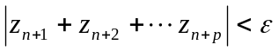。
二、一致收敛函数项级数

1. 函数项级数
设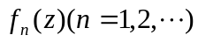在点集上有定义，称
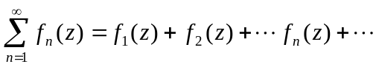 （2） 为上函数项级数。
若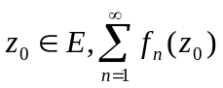收敛，则称（2）在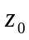收敛。
若（2）在上每一点均收敛，则称（2）在上收敛，其和为z的函数记为：
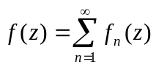。
设部分和函数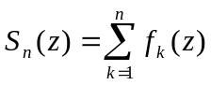，。2. 一致收敛函数项级数
若则称（2）在上一致收敛于。

柯西一致收敛准则：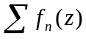在上一致收敛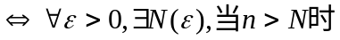，对任意的自然数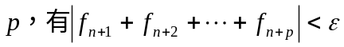。

一致收敛优级数判别法：
定理 如果在上有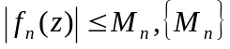为正数列，且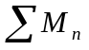收敛，则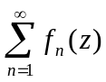在上一致收敛。
证明：由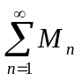收敛，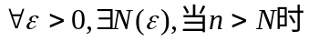，对任意的自然数。
考虑，得证。
例 若在上一致收敛，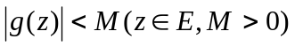，试证：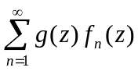在上一致收敛。
证 ，对任意的自然数。
考虑，得证。

一致收敛函数项级数和函数性质

（i）一致收敛连续函数项级数的和函数连续。
（ii）逐项可积：设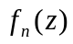在曲线上连续，且在上一致收敛于，则沿可逐项积分，即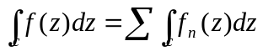。

3. 解析函数项级数

定义 设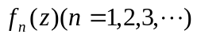在区域内定义，若在内任意一个有界闭集上
一致收敛，则称在内内闭一致收敛。
例 在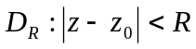内内闭一致收敛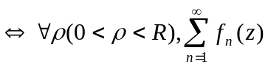在
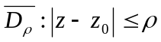上一致收敛。
证：显然
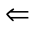对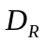内任意一个有界闭集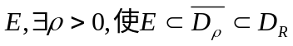，而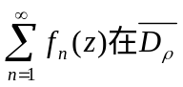上一致收敛，故在上一致收敛，从而在内内闭一致收敛。

例 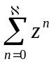在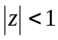内内闭一致收敛于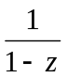，但在内不一致收敛。
一般地，一致收敛内闭一致收敛，反之不真。

内闭一致收敛解析函数项级数（Weierstrass定理）

定理 设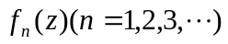在内解析函数，在内内闭一致收敛于，则在内解析，且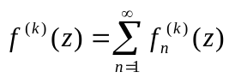。
证 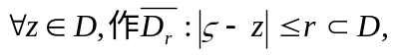使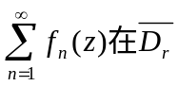上一致收敛于，则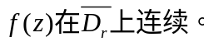 设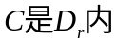任意一条围线，则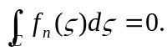 从而
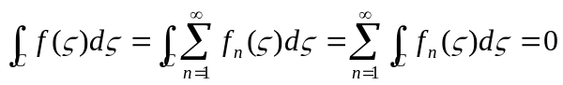，故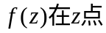解析，由的任意性，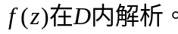
由高阶导数公式：
=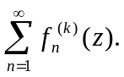

作业：

第四章习题（一）：1（1）、（2）、（3）

